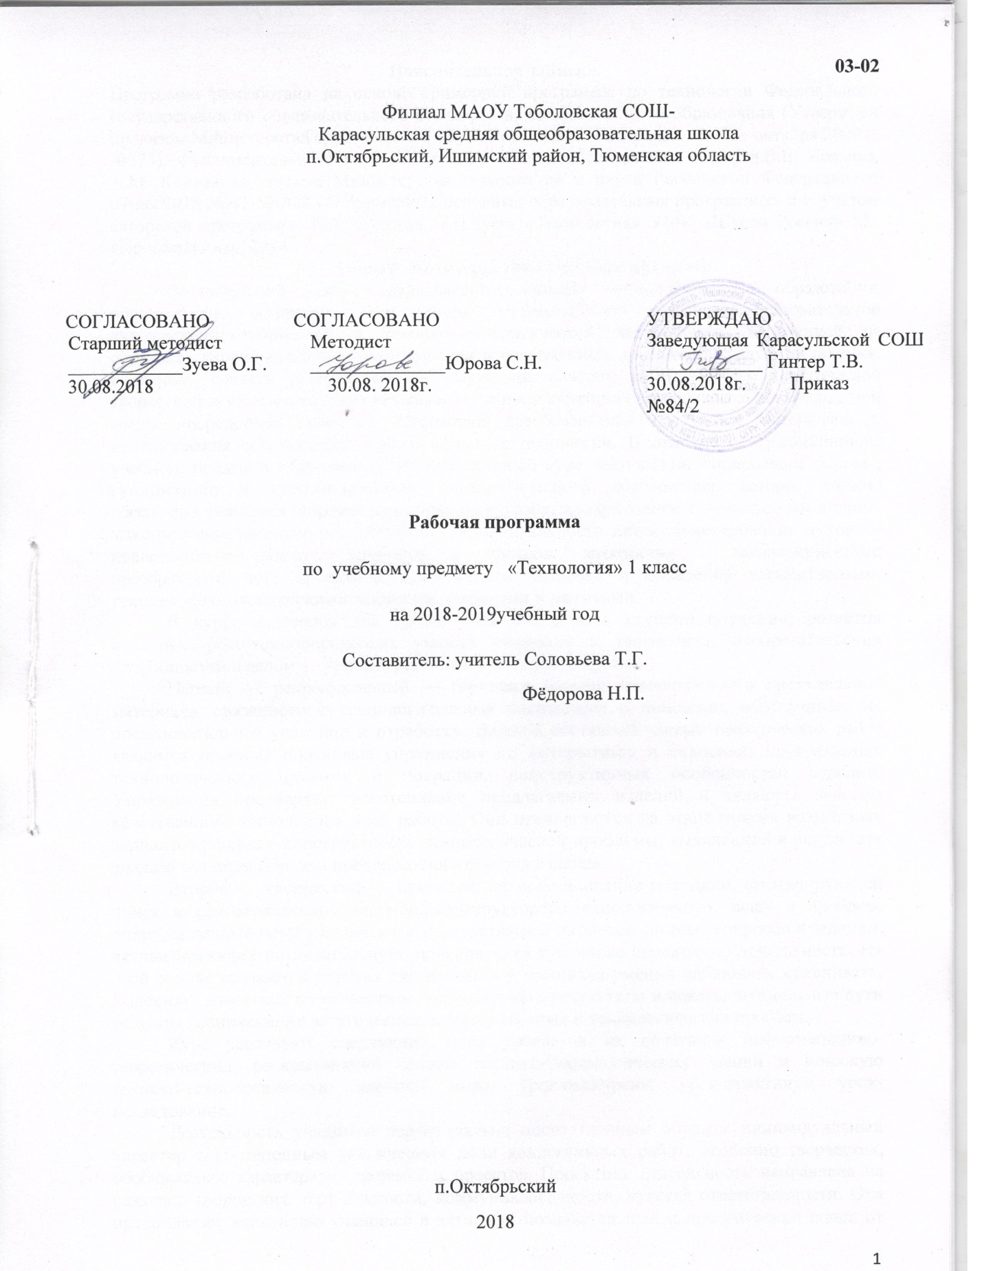

Пояснительная записка.
Программа разработана на основе примерной программы по технологии Федерального государственного образовательного стандарта начального общего образования (Утвержден приказом Министерства образования и науки Российской Федерации от «06» октября 2009 г. №373), Фундаментального ядра содержания общего образования / под ред.В.В. Козлова, А.М. Кондакова, письма Министерства образования и науки Российской Федерации от 07мая 2015 №НТ-530/08 «О примерных основных образовательных программах» и с учётом авторской программы Е.А. Лутцева, Т.П.Зуева «Технология» УМК «Школа России» М., «Просвещение», 2014.
Общая характеристика учебного предмета
В начальной школе закладываются основы технологического образования, позволяющие, во-первых, дать детям первоначальный опыт преобразовательной художественно-творческой и технико-технологической деятельности, основанной на образцах духовно-культурного содержания и современных достижениях науки и техники, во-вторых, создать условия для самовыражения каждого ребенка в его практической творческой деятельности через активное изучение простейших законов создания предметной среды посредством освоения технологии преобразования доступных материалов и использования современных информационных технологий. В отличие от традиционного учебного предмета «Трудовое обучение» данный курс технологии закладывает основы, гуманизации и гуманитаризации технологического образования, которое должно обеспечить учащимся широкий культурный кругозор, продуктивное творческое мышление, максимальное развитие способностей, индивидуальности детей, формирование духовно-нравственных качеств личности в процессе знакомства с закономерностями преобразовательной, проектной деятельности человека и овладения элементарными техника -технологическими знаниями, умениями и навыками.
В курсе заложены два уровня (как результаты, ступени обучения) развития конструкторско-технологических умений учащихся и творческих, изобретательских способностей в целом — уровень ремесла и уровень мастерства.
Первый — репродуктивный — благодаря системе концентричного предъявления материала, связанного с технологическими операциями и приемами, обеспечивает их последовательное усвоение и отработку. Важной составной частью практических работ являются пробные поисковые упражнения по «открытию» и освоению программных технологических приемов и операций, конструктивных особенностей изделий. Упражнения предваряют изготовление предлагаемых изделий и являются залогом качественного выполнения всей работы. Они предлагаются на этапе поиска возможных вариантов решения конструкторско-технологической проблемы, выявленной в результате анализа главным образом предложенного образца изделия.
Второй — творческий — предполагает использование методики, стимулирующей поиск и самостоятельное решение конструкторско-технологических задач и проблем, опору на личный опыт учащихся и иллюстративный материал, систему вопросов и заданий, активизирующих познавательную; поисковую (в том числе проектную) деятельность. На этой основе создаются условия для развития у учащихся умений наблюдать, сравнивать, вычленять известное и неизвестное, анализировать результаты и искать оптимальные пути решения возникающих эстетических, конструктивных и технологических проблем.
Курс реализуют следующие типы уроков и их сочетания информационно-теоретический, раскрывающий основы технико-технологических знаний и широкую технико-технологическую картину мира; урок-экскурсия; урок-практикум урок-исследование.
Деятельность учащихся первоначально носит главным образом индивидуальный характер с постепенным увеличением доли коллективных работ, особенно творческих, обобщающего характера — творческих проектов. Проектная деятельность направлена на развитие творческих черт личности, коммуникабельности, чувства ответственности. Она предполагает включение учащихся в активный познавательный и практический поиск от выдвижения и разработки замысла изделия (создание ясного целостно представления о будущем изделии и его назначении, выбор конструкции, материалов, инструментов, определение рациональных приемов и последовательности выполнения) до практической реализации задуманного.
На уроках технологии учащиеся овладевают азами проектной деятельности в процессе выполнения заданий практического характера – как обучающих, так и творческих. Их тематику предлагает учитель либо выбирают сами учащиеся после изучения отдельных тем или целого тематического блока. В зависимости от сложности темы творческие задания (творческие проекты) могут носить индивидуальный или коллективный характер.
Цели и задачи курса
Цель данного учебного курса: формирование представлений о роли труда в жизнедеятельности человека и его социальной значимости, видах труда; первоначальных представлений о мире профессий; потребности в творческом труде;
Задачи:
- развитие личностных качеств (активности, инициативности, воли, любознательности и т. п.), интеллекта (внимания, памяти, восприятия, образного и образно-логического мышления, речи) и творческих способностей (основ творческой деятельности в целом и элементов технологии конструкторского мышления в частности);
- формирование общих представлений о мире, ном умом и руками человека, об истории деятельностного освоения мира (от открытия способов удовлетворения элементарных жизненных потребностей до начала технического прогресса и современных технологий), о взаимосвязи человека с природой — источником не только сырьевых ресурсов, энергии, но и вдохновения, идей для реализации технологических замыслов и проектов;
- воспитание экологически разумного отношения к природным ресурсам, умения видеть положительные и отрицательные стороны технического прогресса, уважения к людям труда и культурному наследию — результатам трудовой деятельности предшествующих поколений;
- овладение детьми элементарными обобщенными технико-технологическими, организационно-экономическими знаниями;
- расширение и обогащение личного жизненно-практического опыта учащихся, их представлений о профессиональной деятельности людей в различных областях культуры, о роли техники в жизни человека.
Место учебного предмета «Технология» в учебном плане.
Федеральный базисный учебный план для образовательных учреждений Российской Федерации отводит 135 часов для обязательного изучения учебного предмета «Технология» на ступени начального общего образования. Согласно учебному плану филиала МАОУ Тоболовская СОШ - Карасульская СОШ в 2018-2019 учебном году на изучение учебного предмета «Технология» в 1 классе отводится 1 ч в неделю (33 часа за год).
Личностные, метапредметные и предметные результаты
освоения учебного предмета «Технология»
Личностными результатами изучения технологии являются воспитание и развитие социально и личностно значимых качеств, индивидуально личностных позиций, ценностных установок, раскрывающих отношение к труду, систему норм и правил межличностного общения, обеспечивающую успешность совместной деятельности.
Метапредметными результатами изучения технологии является освоение учащимися универсальных способов деятельности, применимых как в рамках образовательного процесса, так и в реальных жизненных ситуациях.
Предметными результатами изучения технологии являются доступные по возрасту начальные сведения о технике, технологиях и технологической стороне труда, об основах культуры труда, элементарные умения предметно преобразовательной деятельности, знания о различных профессиях и умения ориентироваться в мире профессий, элементарный опыт творческой и проектной деятельности.
Содержание учебного предмета «Технология»
Содержание учебного предмета «Технология» имеет практико-ориентированную направленность. Вместе с тем практическая деятельность должна рассматриваться как средство общего развития ребёнка: становления социально значимых личностных качеств школьника, а также формирования системы специальных технологических и универсальных учебных действий.
Основные содержательные линии:
1. Общекультурные и обще трудовые компетенции (знания, умения и способы деятельности). Основы культуры труда, самообслуживания
Трудовая деятельность и её значение в жизни человека. Рукотворный мир как результат труда человека; разнообразие предметов рукотворного мира (архитектура, техника, предметы быта и декоративно-прикладного искусства и т. д.). Особенности тематики, материалов, внешнего вида изделий декоративного искусства разных народов, отражающие природные, географические и социальные условия конкретного народа. Элементарные общие правила создания предметов рукотворного мира (удобство, эстетическая выразительность, прочность; гармония предметов и окружающей среды). Бережное отношение к природе как источнику сырьевых ресурсов. Мастера и их профессии; традиции и творчество мастера в создании предметной среды (общее представление). Анализ задания, организация рабочего места в зависимости от вида работы, планирование трудового процесса. Рациональное размещение на рабочем месте материалов и инструментов, распределение рабочего времени. Отбор и анализ информации (из учебника и других дидактических материалов), её использование в организации работы. Контроль и корректировка хода работы. Работа в малых группах, осуществление сотрудничества, выполнение социальных ролей (руководитель
и подчинённый). Элементарная творческая и проектная деятельность (создание замысла, его детализация и воплощение). Несложные коллективные, групповые и индивидуальные проекты. Культура межличностных отношений в совместной деятельности. Результат проектной деятельности — изделия, услуги (например, помощь ветеранам, пенсионерам, инвалидам), праздники и т. п. Выполнение доступных видов работ по самообслуживанию, домашнему труду, оказание доступных видов помощи малышам, взрослым и сверстникам.
2. Технология ручной обработки материалов. Элементы графической грамоты.
Общее понятие о материалах, их происхождении. Исследование элементарных физических, механических и технологических свойств доступных материалов. Многообразие материалов и их практическое применение в жизни. Подготовка материалов к работе. Экономное расходование материалов. Выбор материалов по их декоративно"художественным и конструктивным свойствам, использование соответствующих способов обработки материалов в зависимости от назначения изделия. Инструменты и приспособления для обработки материалов (знание названий используемых инструментов), выполнение приёмов их рационального и безопасного использования.
Общее представление о технологическом процессе: анализ устройства и назначения изделия; выстраивание последовательности практических действий и технологических операций; подбор материалов и инструментов; экономная разметка; обработка с целью получения деталей, сборка, отделка изделия; проверка изделия в действии, внесение необходимых дополнений и изменений. Называние и выполнение основных технологических операций ручной обработки материалов: разметка деталей (на глаз, по шаблону, трафарету, лекалу, копированием, с помощью линейки, угольника, циркуля), выделение деталей (отрывание, резание ножницами, канцелярским ножом), формообразование деталей (сгибание, складывание и др.), сборка изделия (клеевое, ниточное, винтовое и др.),
отделка изделия или его деталей (окрашивание, вышивка, аппликация и др.). Выполнение отделки в соответствии с особенностями декоративных орнаментов разных народов России (растительный, геометрический и другой орнамент). Проведение измерений и построений для решения практических задач. Виды условных графических изображений: рисунок, простейший чертёж, эскиз, развёртка, схема (их узнавание). Назначение линий чертежа (контур, линии надреза, сгиба, размерная, осевая, центровая, разрыва). Чтение условных графических изображений. Разметка деталей с опорой на простейший чертёж, эскиз. Изготовление изделий по рисунку, простейшему чертежу или эскизу, схеме.
3. Конструирование и моделирование.
Общее представление о конструировании как создании конструкции каких-либо изделий (технических, бытовых,
учебных и пр.). Изделие, деталь изделия (общее представление). Понятие о конструкции изделия; различные виды
конструкций и способы их сборки. Виды и способы соединения деталей. Основные требования к изделию (соответствие материала, конструкции и внешнего оформления назначению изделия). Конструирование и моделирование изделий из различных материалов по образцу, рисунку, простейшему чертежу или эскизу и по заданным условиям (технико- технологическим, функциональным, декоративно-художественным и пр.).

Тематическое планирование.
№п/п | Наименование разделов и тем | Количество часов | Основное содержание по темам. | Характеристика основных видов деятельности учащихся.
1 | Природные материалы | 7 часов | Общекультурные и общетрудовые компетенции (знания, умения и способы деятельности). Основы культуры труда, самообслуживания. Трудовая деятельность и её значение в жизни человека. Рукотворный мир как результат труда человека; разнообразие предметов рукотворного мира (архитектура, техника, предметы быта и декоративно-прикладного искусства и т. д.). Бережное отношение к природе как источнику сырьевых ресурсов | С помощью учителя: — слушать, понимать и выполнять предлагаемое задание; — наблюдать предметы окружающего мира, связи человека с природой и предметным миром; — сравнивать и классифицировать предметы окружающего мира по их происхождению (природное или рукотворное); — проводить количественное сравнение наблюдаемых предметов (в учебнике, в реальности); — объяснять свой выбор предметов (по классификации) окружающего мира; — делать выводы о наблюдаемых явлениях; — осмысливать необходимость бережного отношения к природе, окружающему материальному пространству
2 | Пластилиновая мастерская | 4 часа | Рациональное размещение на рабочем месте материалов и инструментов. Технология ручной обработки материалов. Общее представление о материалах, их происхождении. Исследование элементарных физических, механических и технологических свойств доступных материалов. Подготовка материалов к работе. Инструменты и приспособления для обработки доступных материалов (знание названий используемых инструментов), выполнение приёмов и их рационального и безопасного использования. Анализ устройства и назначения изделия; выстраивание последовательности практических действий и технологических операций. Конструирование и моделирование.  Изделие, деталь изделия (общее представление). Понятие о конструкции изделия. Конструирование и моделирование изделий из различных материалов по образцу. Способы сборки | С помощью учителя: — организовывать рабочее место для работы с пластилином; — наблюдать и называть свойства пластилина; — сравнивать свойства пластилина, выделять основное — пластичность; — анализировать образцы изделий, понимать поставленную цель, отделять известное от неизвестного; — открывать новое знание и практическое умение через пробные упражнения (свойства пластилина); — изготавливать изделия с опорой на рисунки и подписи к ним; — отбирать пластилин по цвету, придавать деталям нужную форму; — изготавливать изделие с опорой на рисунки и подписи к ним; — делать выводы о наблюдаемых явлениях; — оценивать результат своей деятельности (качество изделия); — обобщать (называть) то новое, что освоено; — осмысливать необходимость бережного отношения к окружающему материальному пространству; — осознавать необходимость уважительного отношения к людям разного труда
3 | Бумажная мастерская | 16 часов | Общекультурные и общетрудовые компетенции (знания, умения и способы деятельности). Основы культуры труда, самообслуживания. Рациональное размещение на рабочем месте материалов и инструментов. Технология ручной обработки материалов. Подготовка материалов к работе. Инструменты и приспособления для обработки доступных материалов (знание названий используемых инструментов), выполнение приёмов и их рационального и безопасного использования.  Технология ручной обработки материалов. Общее представление о материалах, их происхождении. Исследование элементарных физических, механических и технологических свойств доступных материалов. Многообразие материалов и их практическое применение в жизни. Подготовка материалов к работе. Экономное расходование материалов. Выбор материалов по их декоративно-художественным и конструктивным свойствам. Инструменты и приспособления для обработки доступных материалов (знание названий используемых инструментов), выполнение приёмов и их рационального и безопасного использования. Общее представление о технологическом процессе: анализ устройства и назначения изделия; выстраивание последовательности практических действий и технологических операций; разметка деталей на глаз, по шаблону, выделение деталей (резание ножницами), формообразование деталей (сгибание, складывание), сборка деталей (клеевое соединение). Конструирование и моделирование. Изделие, деталь изделия (общее представление). Понятие о конструкции изделия. Конструирование и моделирование изделий из различных материалов по образцу. Способы сборки. | С помощью учителя: — организовывать рабочее место для работы с бумагой;  — осваивать умение переносить известные знания и умения (точечное склеивание деталей) на освоение других технологических навыков; — запоминать правила техники безопасной работы с ножницами;  — осваивать умение работать в группе  — изготавливать отдельные детали композиции и объединять их в единую композицию;  — анализировать образцы изделий, понимать поставленную цель, отделять известное от неизвестного;  — открывать новое знание и практическое умение через пробные упражнения (точечное склеивание концов полосок и самих полосок); — делать выводы о наблюдаемых явлениях;  — изготавливать изделие с опорой на рисунки и подписи к ним;  — оценивать результат своей деятельности (качество изделия: степень соответствия образцу, аккуратность, оригинальность оформления и пр.);  — обобщать (называть) то новое, что освоено; — выполнять данную учителем часть изделия, осваивать умение договариваться и помогать однокласснику в совместной работе;  — осмысливать своё эмоциональное состояние от работы, сделанной для себя и других
4 | Текстильная мастерская | 6 часов | Технология ручной обработки материалов. Общее представление о материалах, их происхождении. Исследование элементарных физических, механических и технологических свойств доступных материалов. Многообразие материалов и их практическое применение в жизни. Подготовка материалов к работе. Экономное расходование материалов. Выбор материалов по их декоративно-художественным и конструктивным свойствам. Инструменты и приспособления для обработки доступных материалов (знание названий используемых инструментов), выполнение приёмов и их рационального и безопасного использования. Общее представление о технологическом процессе: анализ устройства и назначения изделия; выстраивание последовательности практических действий и технологических операций; разметка деталей на глаз, по шаблону, выделение деталей (резание ножницами), формообразование деталей (сгибание, складывание), сборка деталей (клеевое соединение). Конструирование и моделирование. Изделие, деталь изделия (общее представление). Понятие о конструкции изделия. Конструирование и моделирование изделий из различных материалов по образцу. Способы сборки. | С помощью учителя: — организовывать рабочее место для работы с бумагой; — осваивать умение переносить известные знания (о свойствах пластилина) на схожие виды работ; — наблюдать и называть свойства разных образцов бумаги и картона; — сравнивать конструктивные особенности отдельных изделий и схожих групп изделий, технологии их изготовления; — анализировать образцы изделий, понимать поставленную цель, отделять известное от неизвестного; — открывать новое знание и практическое умение через пробные упражнения (придание формы деталям путём складывания и сгибания, резание бумаги ножницами, вытягивание и накручивание бумажных деталей, наклеивание мелких деталей на всю поверхность); — делать выводы о наблюдаемых явлениях; — отбирать необходимые материалы для композиций; — изготавливать изделие с опорой на рисунки и план; — осуществлять контроль по шаблону; — оценивать результат своей деятельности (качество изделия: точность складывания, аккуратность наклеивания, общая эстетичность); — обобщать (называть) то новое, что освоено; — выполнять данную учителем часть задания, осваивать умение договариваться и помогать друг другу в совместной работе; — осмысливать необходимость бережного отношения к окружающему природному и материальному пространств

